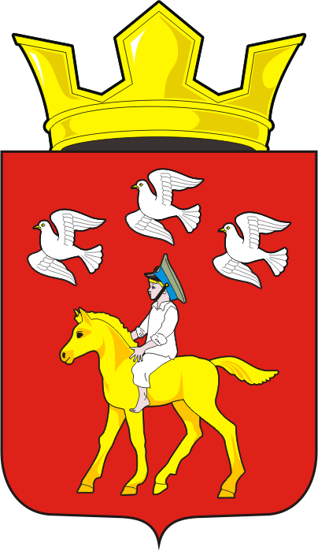
СОВЕТ ДЕПУТАТОВ муниципального образования ЧЕРКАСский сельсовет Саракташского района оренбургской области ЧЕТВЕРТЫЙ созыв

Р Е Ш Е Н И Е

внеочередного сорок второго заседания Совета депутатов
муниципального образования Черкасский сельсовет четвертого созыва

31 октября 2024 года с. Черкассы № 190

О досрочном прекращении полномочий главы
муниципального образования Черкасский сельсовет
Саракташского района Оренбургской области
В соответствии с пунктом 2 части 6 статьи 36 Федерального закона от 06.10.2003 № 131-ФЗ «Об общих принципах организации местного самоуправления в Российской Федерации», подпунктом 2 пункта 1 статьи 30 Устава муниципального образования Черкасский сельсовет Саракташского района Оренбургской области, на основании заявления главы муниципального образования Черкасский сельсовет Саракташского района Оренбургской области Кучугуровой Татьяны Васильевны о досрочном прекращении полномочий по собственному желанию
Совет депутатов сельсовета
Р Е Ш И Л:

- Прекратить досрочно полномочия главы муниципального образования Черкасский сельсовет Саракташского района Оренбургской области Кучугуровой Татьяны Васильевны, в связи с отставкой по собственному желанию с 1 ноября 2024 года.

2. Настоящее решение вступает в силу после его подписания, подлежит официальному опубликованию в Информационном бюллетене «Черкасский сельсовет» и размещению на официальном сайте муниципального образования Черкасский сельсовет Саракташского района Оренбургской области.

3. Контроль за исполнением настоящего решения возложить на постоянную комиссию Совета депутатов сельсовета по мандатным вопросам, вопросам местного самоуправления, законности, правопорядка, казачества, работе с общественными и религиозными объединениями, национальным вопросам и делам военнослужащих (Ахмедова Т.И).

Председатель Совета
депутатов сельсовета С.Ю. Сидорчук

Разослано: администрации сельсовета, депутатам, постоянной комиссии, прокуратуре района, администрации Саракташского района, Межрайонной инспекции Федеральной налоговой службы № 7 по Оренбургской области, официальный сайт сельсовета, бухгалтерии, в дело

